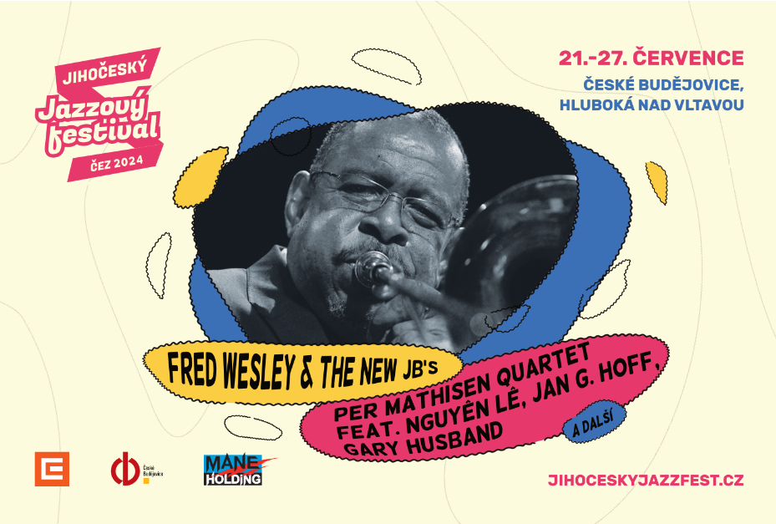
Červenec zakončí v Českých Budějovicích jazzový festival. Láká na legendárního Freda Wesleyho
Poslední červencový týden bude v Českých Budějovicích ve znamení kultury. Konat se tady totiž bude už 14. ročník Jihočeského Jazzového festivalu, který láká na hvězdné hudebníky a kapely. Koncerty uslyší lidé kromě jihočeské metropole také v Hluboké nad Vltavou nebo v Úsilném.

V letošním roce se bude v Českých Budějovicích a okolí konat už 14. ročník Jihočeského jazzového festivalu. Tváří jazzfestu je hudebník Fred Wesley, který v lednu roku 2012 otevíral nový Jazz and blues club Highway 61 v budějovické Slávii. Na Piaristickém náměstí vystoupí 27. července od 21:00 hodin.
„Fred Wesley je legendární trombonista, kterého si do kapely vybrali James Brown, Funkadelic i Van Morrison. Dnes je spolu s Jamesem Brownem a Georgem Clintonem jedním z nejvíce samplovaných hudebníků na světě, především na nahrávkách současného hip-hopu,“ vysvětluje ředitel festivalu Jan Nedvěd. Wesley přijede svou skupinou New JB´s, která navazuje na původní Brownovu kapelu.
Nejde ale o jediná hvězdná jména, která se na festivalu objeví. Poprvé se v Česku představí hvězdný band, který dal dohromady Per „Bass Viking“ Mathiensen. Spojil norského hráče na klávesy Jana Gunnara Hoffa, francouzského kytaristu Nguyên Lê a žijící bubenickou legendu Angličana Garyho Husbanda „Kapela je evropskou hvězdnou sestavou, která představí hudbu od lyrických akustických krajin až po rockový jazz. Všichni čtyři jsou individuální virtuosové s extrémními hudebními schopnostmi a jejich souhra je místy až neuvěřitelná a výbušná,“ vysvětluje Jiří Grauer z produkce festivalu.
Kromě toho se mohou návštěvníci těšit na koncert budějovické kapely BezNot nebo nového hudebního uskupení Undo Redo. Kompletní program najdete na webových stránkách.
Věříme, že každý koncert, včetně doprovodných programů, bude stát za návštěvu. V české premiéře chystáme v rámci festivalu ještě další dvě hudební vystoupení. Mimořádný slovinský kvintet saxofonisty Vaska Atasanovského s mixem jazzu a world music, kterého doprovází jeden z nejzajímavějších evropských akordeonistů Simone Zanchini (z orchestru milánské opery La Scala). A úplně nový mezinárodní projekt „slovenského Truffaze“ Oskara Töröka s vyhledávanou folklorní zpěvačkou Simonou Hulejovou,“ láká dále ředitel festivalu.

Festival se koná od neděle 21. července do soboty 27. července. Vstupné zůstává stejné, jako v předchozích letech, a to 100 korun na hlavní festivalové dny. Doprovodný program je pro všechny zdarma. Vstupenky mohou lidí koupit v předprodeji na www.cbsystem.cz.
Festival je pořádán ve spolupráci se statutárním městem České Budějovice, městem Hluboká nad Vltavou, a je podpořen grantem Jihočeského kraje. Generálním partnerem je skupina ČEZ.

https://jihoceskyjazzfest.cz/
kontakt: Jiří Grauer, jiri.grauer@gmail.com, 776663354

Podrobný program
21. červenec 19:00 Hluboká nad Vltavou – náměstí
BezNot – jazz, soul
Trio K.U.T. - Köhldorfer – Uhlíř - Tanschek (A,CZ) & Andy Schofield (UK)– contemporary jazz
22. červenec 19:30 náměstí u Rabenštejnské věže, Č. Budějovice
Undo Redo (CZ) – experimental jazz
23. červenec 19:30 náměstí u Rabenštejnské věže, Č. Budějovice
Three of Seven: Šmoldas - Zerna - Simpson (CZ / AUS / USA) – contemporary jazz
24. červenec 19:00 Pod kaštany, obec Úsilné
St. Johnny feat. Mirek Surka – R´n´R, boogie, blues, s překvapením
25. červenec 19:30 náměstí u Rabenštejnské věže, Č. Budějovice
AghaRTA Gang – jazz, groove

26. červenec 18:00 Piaristické náměstí, Č. Budějovice
Per „BASS VIKING“ Mathisen Quartet. feat. Nguyên Lê, Jan Gunnar Hoff, Gary Husband (N,F,GB) – contemporary jazz
Oskar Török Sextet (SK, H) – alternative jazz
Wild Sticks and Brass Band (CZ)– drums and brass

27. červenec 18:00 Piaristické náměstí, Č. Budějovice
Fred Wesley & The New JB´S (USA) – jazz funk
Vasko Atasanovski Quintet (SLO/IT) - contemporary jazz, world music
David Kudrna Quartet (CZ) - contemporary jazz

